中国铁矿石价格指数（CIOPI）
中国钢铁工业协会 2018年10月17日印发

一、进口铁矿石价格（OPI）
10月17日，直接进口铁矿石62%品位干基粉矿到岸价格为69.93美元/吨（即1.1279美元/吨度），环比每吨上升0.67美元，升幅为0.97%，当月平均价格为69.39美元/吨。
10月17日，现货贸易进口铁矿石62%品位干基粉矿人民币含税价格为554.61元/吨，环比每吨上升9.99元，升幅为1.83%，当月平均价格为546.36元/吨。
10月17日，直接进口铁矿石58%品位干基粉矿到岸价格为59.75美元/吨（即1.0302美元/吨度），环比每吨上升1.03美元，升幅为1.75%；当月平均价格为58.86美元/吨。
10月17日，现货贸易进口铁矿石58%品位干基粉矿人民币含税价格为453.63元/吨，环比每吨上升10.47元，升幅为2.36%，当月平均价格为446.12元/吨。
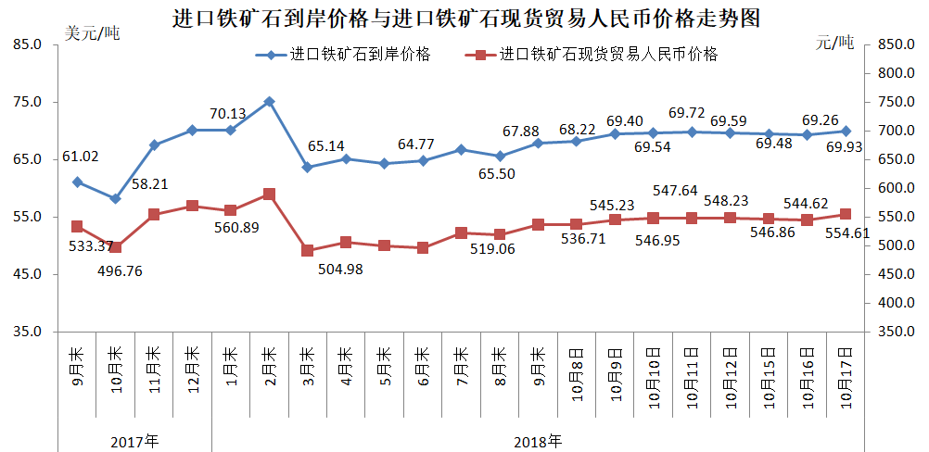
二、国产铁矿石价格
10月17日，国产铁矿石62%品位干基铁精矿含税价格为632.87元/吨，环比每吨上升12.15元，升幅为1.96%；比进口铁矿石高78.26元/吨，升幅为14.11%；当月平均价格为620.58元/吨，比进口铁矿石高74.22元/吨，升幅为13.58%。
10月17日，国产铁矿石65%品位干基铁精矿含税价格为705.61元/吨，环比每吨上升12.72元，升幅为1.84%；当月平均价格为692.60元/吨。
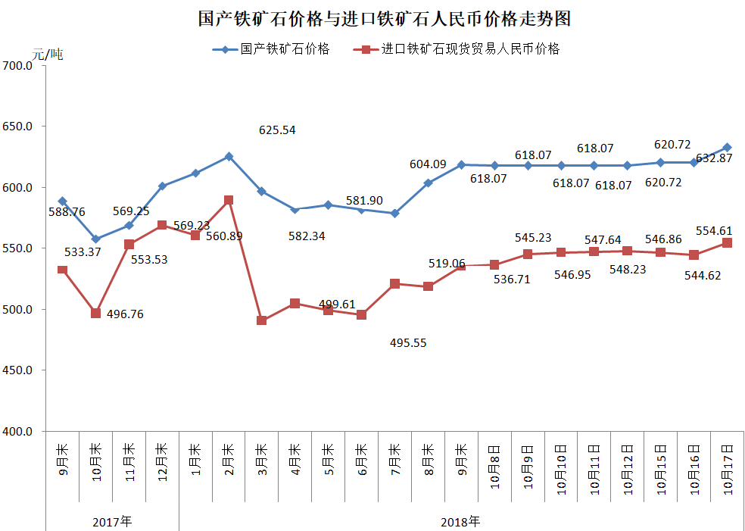
三、中国铁矿石价格指数（CIOPI）
10月17日，中国铁矿石价格指数（CIOPI）257.20点，环比上升2.78点，升幅为1.09%。其中：国产铁矿石价格指数为245.95点，环比上升4.72点，升幅为1.96%；进口铁矿石价格指数为258.90点，环比上升2.48点，升幅为0.97%。
